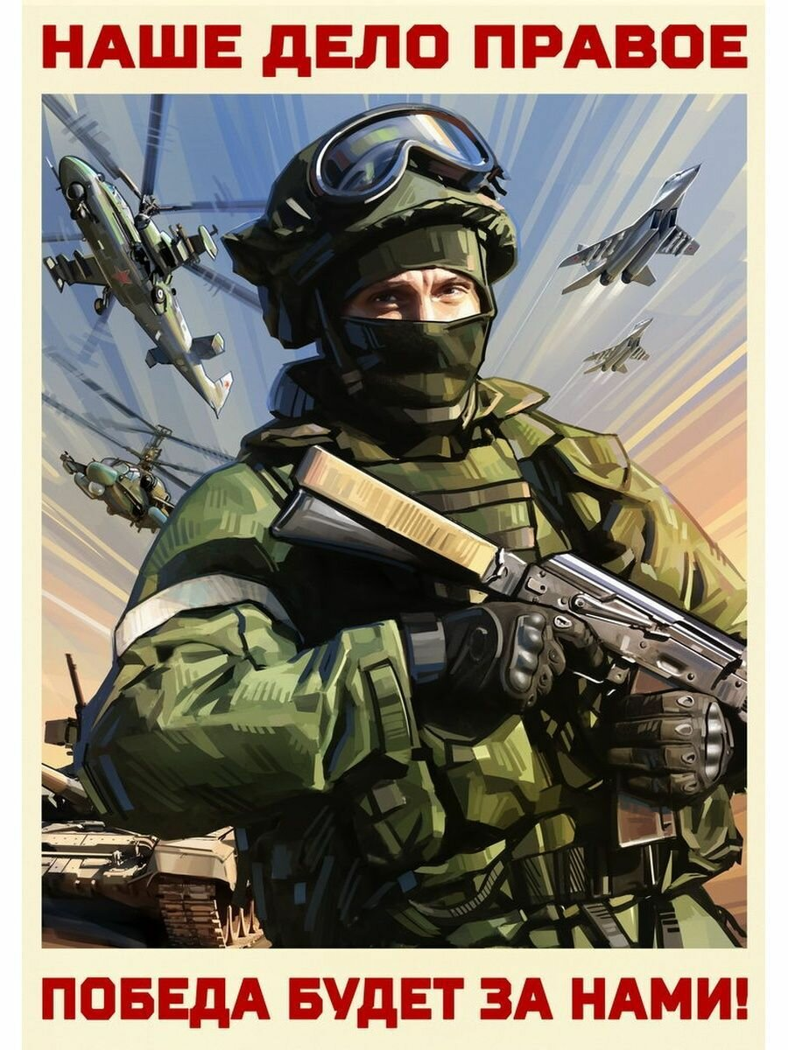

**Оглавление.**

Предисловие…………………….……………3-4

Асхадулин Ильгиз Фаязович..........................5-7

Гайфуллин Ильхам Шарифуллович...............8-9

Гареев Фанзил Фаритович...........................10-14

Гарифов Марат Рапхатович.........................15-17

Гарифуллин Рустам Фархатович.................18-19

Гарифуллин Тимур Фархатович..................20-22

Клюкин Артём Эдуардович..........................23-24

Козьминых Александр Сергеевич................25-27

Козьминых Алексей Сергеевич....................28-30

Краснов Артём Александрович....................31-33

Лебединец Никита Сергеевич.......................34-36

Набиуллин Ильвир Мансурович...................37-38

Новосёлов Евгений Николаевич...................39-40

Соболев Руслан Алексеевич………………...41-42

Феоктистов Алексей Александрович…....…43-45

**Герои среди нас**

Герои существуют не только на страницах учебников истории, герои в нашей стране были и будут всегда. И это доказывает тот факт, что за время спецоперации на поле боя отличились уже более 100 военных. Мы всегда будем прославлять имена наших солдат, сражающихся за Родину и братский народ, а также имена героически отдавших жизнь за справедливость, свободу, историческую память! Это Алексей Бернгард, Алексей Левкин, Юрий Немченко, Алексей Панкратов, Виктор Дудин, Антон Старостин, Нурмагомед Гаджимагомедов, Магомед Нурбагандов, перед гибелью обратившийся к своим сослуживцам со словами, ставшими девизом наших защитников: «Работаем, братья!» и многие другие герои нашего времени!

Во время визита советских рабочих в США Генри Форд спросил: "Почему ваши солдаты с гранатой на танки бросались? Им так много платили?" Ему ответили: "Вам этого не понять." И сегодня запад не сможет понять подвиг русских, освобождающих Украину от нацизма.

Как мог наводчик танкового взвода Хомутовский, получив ранение, выносить из боя раненых солдат и погибнуть? Как мог рядовой Казанков ценой своей жизни спасти троих российских солдат? Как мог младший сержант Комаров в первый день СВО получив осколочное ранение, продолжить бой? Это - Наши Герои. Они шли в пекло не за деньги. А за то, чтобы мы жили в Русском мире. На мирной земле

Наши ребята идут вперед, несмотря на обстрелы, закрывают от пуль своих товарищей и защищают мирных жителей. Мы всегда будем помнить имена солдат, отдавших жизнь за справедливость, свободу, историческую память!

Мы учимся в небольшой обычной школе и ребята у нас самые обыкновенные. Но те 15 выпускников, которые сейчас отдают долг Отечеству, для нас тоже герои. К великому сожалению, трое из них погибли совсем недавно.

Чем выделялись эти ребята в школьные годы? Почему они смогли стать настоящими героями?

**АСХАДУЛИН ИЛЬГИЗ ФАЯЗОВИЧ**

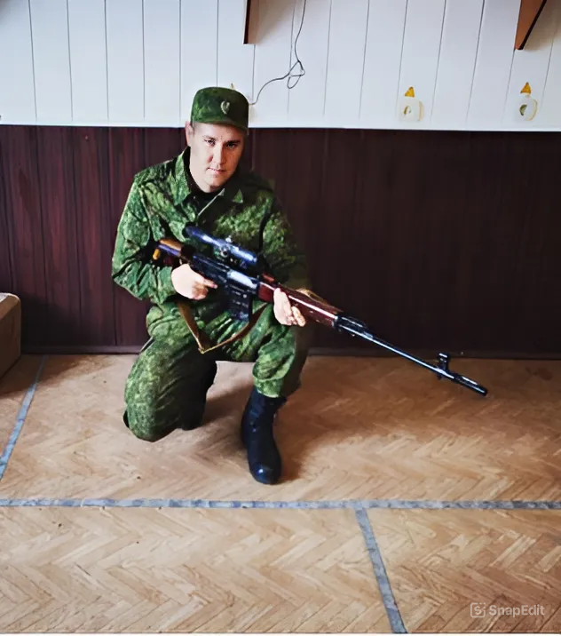

Родился Ильгиз Фаязович 7 июня 1993 года в Кировской области Малмыжского района села Савали.

В 2000 году поступил в первый класс Савальской школы. Учился мальчик положительно. Ничем особым в учёбе себя не проявлял. Но проявлял интерес к рок-музыке. Он честный, принципиальный, надежный товарищ, общительный, ответственный, серьезный. «Ильгиз – человек слово, на него можно положиться», - так отзываются о нем педагоги. Окончил школу в 2009 году, получив основное образование и поступил.

После окончания школы поступил в Савальский политехнический техникум на специальность «Монтаж и эксплуатация оборудований и систем газоснабжения». По окончании учебного заведения получил диплом «Техника».

В июне 2013 года был призван на срочную службу в ряды Вооружѐнных Сил Российской Федерации, полгода проходил службу в 240 учебно - танковом полку в городе Хабаровске, затем был переведѐн в 69 отдельную бригаду прикрытия с. Бабстово. Там служил в артиллерийском дивизионе в звании Рядовой. Летом 2014 года был демобилизован.

Свою профессиональную деятельность начал в Вятском ЛПУ МГ в должности «Трубопроводчик линейный».

25 сентября 2022 года получил повестку в администрации Савальского сельского поселения, и уже 26 числа был мобилизован.

Из воспоминаний Ильгиза о первых днях службы: «Прохожу службу в мотострелковом батальоне стрелком - оператором дрона. Службу прохожу в городе Вольск, здесь нас обучают тактике ведения боевых действий, проходит огневая подготовка, оказание первой медицинской помощи. Также, большую часть времени мы проводим на полигоне где проходим различные учебные места: полосы препятствий, метание гранат, медицину и т.д. За время прохождения службы в Вольске меня поставили на должность оператора дрона. Всѐ очень интересно, познавательно и поучительно».

**ГАЙФУЛЛИН ИЛЬХАМ ШАРИФУЛЛОВИЧ**

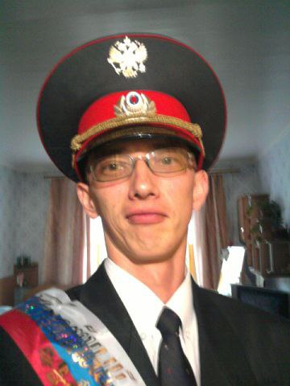

Родился Ильхам 20 июня 1982 года в Савальском сельском поселении. Зачислен в родную школу в 1989 году.

Учился только на «4» и «5». Участвовал в различных олимпиадах по математике и биологии. Ильхам добрый и отзывчивый человек. Был старостой и активно участвовал в жизни класса. Учителя отмечают в нем трудолюбие и дисциплинированность. После окончания школы продолжил обучение в Савальском сельскохозяйственном техникуме. Получил профессию бухгалтера.

Высшее образование получил в Кировском сельскохозяйственном университете.

Семья Гайфуллиных проживает в городе Кирове.

Сейчас Ильхам находится в зоне проведения специальной военной операции, отдаёт долг Родине.

**ГАРЕЕВ ФАНЗИЛ ФАРИТОВИЧ**

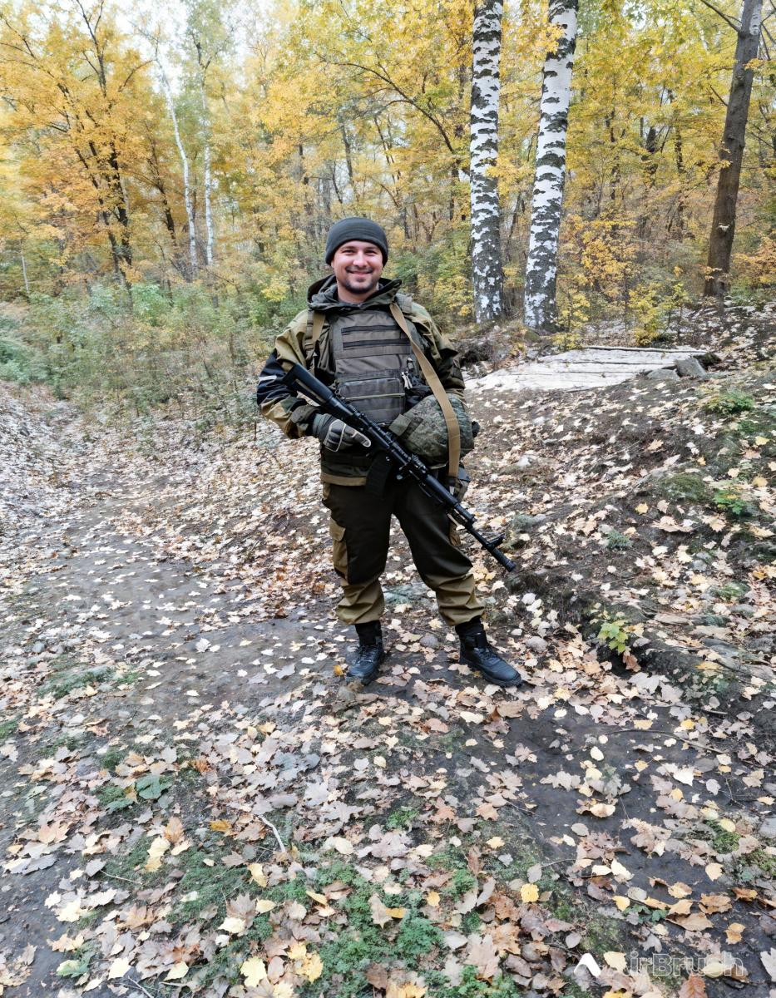

Родился Фанзиль 14 декабря 1992 года в городе Шахтинске Корагандинской области.

Позднее семья переехала в починок Кулапинский Малмыжского района.

Учился Фанзиль в Савальской школе с 1998 по 2009 год.

После окончания школы поступил в Савальский политехникум на специальность «Земельно- имущественные отношения». Закончил политехникум с квалификацией «Специалист по земельно-имущественным отношениям».

В 2011 году после окончанию техникума ушел служить по призыву в армию. Проходил службу в городе Москве в звании младшего сержанта и командира отделения в центральной войсковой комендатуре по материально - техническому обеспечению ГК ВВ МВД России. После службы в армии в 2012 году работал монтером путей ГКС ПТ город Казань.

В 2012 поступил учиться в ВЯТГУ на специальность «Юриспруденция по направлению Уголовно-процессуальное прав». Закончил обучение в 2014 году. В 2016 году начал работать в ООО «Меридиан» города Малмыжа в должности «Геодезист-топограф».

25 сентября 2022 года получил повестку в администрации Савальского сельского поселения, и уже 26 числа был мобилизован.

Воспоминания бойца: «Греемся от буржуйки, пельмени варим в ведре": как живут резервисты кировской области. В конце октября кировские ребята, попавшие под частичную мобилизацию, покинули город Вольск в Саратовской области, где проходили военную подготовку. Сейчас резервисты находятся в лесу в Ростовской области.

Быт в палатках. Живут мобилизованные недалеко от небольшого городка. В лесу установлены армейские палатки. Тепло в палатках от печки-буржуйки. Дрова для своего комфорта и уюта ребята добывают сами с помощью бензопилы.

В палатку входит максимум 50 человек, но, если пожертвовать местом для второй буржуйки, можно вместить и сделать нары для еще нескольких человек. Однако, если будет мороз, одна буржуйка вряд ли справится и будет холодно, делится один из мобилизованных кировчан. Впрочем, пока температура воздуха для конца ноября в Ростовской области вполне комфортная. Днем иногда выглядывает солнце и около 0 градусов, по ночам -слабый минус. Ужин на костре под гитару. Как рассказывает один из мобилизованных, с питанием проблем нет. Каждый день ― горячая пища: У нас организована полевая кухня. Кормят макаронами по-флотски, картошкой с тушенкой. Иногда сами готовим на костре. Недавно вот четыре килограмма пельменей в ведре варили и поужинали компанией. Вечера после ужина проводим, сидя у костра, слушаем песни и поем под гитару или гармонь. Щенок по кличке Альма, которого кировские парни нашли в Вольске, также верно служит нашим резервистам и в Ростовской области. Чистота и удобства. Там же, в лесу, стоит и баня-палатка. В нее входит около 12 человек. Кто-то предпочитает принять душ в ней, кто-то ездит в баню в ближайший город. В городке есть не только бани, но и сауны, где можно не только полноценно помыться, но и постирать и даже сразу высушить белье в парилке, что очень удобно. Кто не ездит в город, стирает белье в реке неподалеку. Амуниция. Всем необходимым из экипировки кировские резервисты обеспечены. В достаточном количестве и коврики, и спальные мешки. Распорядок. Подъем обычно в 6-7 утра. В 9:00 ― построение. В течение дня ребят распределяют, кто куда. Кто - за бензином в город, кто - в наряд на кухню, кто - за дровами, а кто - принимать технику, обслуживать ее или ремонтировать. В моем подразделении военной полиции осуществляется патрулирование палаточного городка и слежение за соблюдением правопорядка. Какой период еще кировские ребята будут находиться в лесу в Ростовской области и куда мобилизованных отправят дальше, неизвестно».

**ГАРИФОВ МАРАТ РАПХАТОВИЧ**

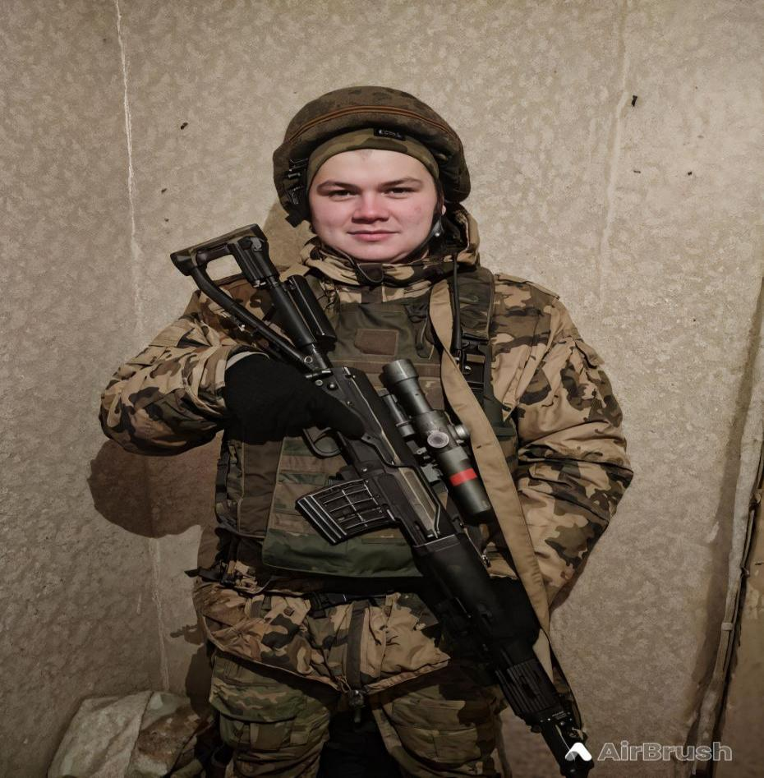

Родился Марат Рапхатович 22 декабря 2000 года Кировской области Малмыжского района поселок Кулапиский.

С 2007 по 2016 год учился в Савальской школе. Учился всегда с желанием, был активен на уроках, внимателен. Обучался только на «4» и «5». Участвовал в предметных олимпиадах муниципального уровня. По химии, биологии, истории имел неоднократно призовые места. Всегда принимал активное участие в жизни класса. С охотой и ответственностью выполнял порученное дело. Окончил 9 классов, получив основное образование. Затем продолжил обучение в школе №1 города Малмыж и получил аттестат о среднем полном образовании. Профессиональное обучение продолжил в ИжГТУ в городе Ижевск.

Для прохождения срочной службы был призван военкоматом в 2020 году. Служил в городе Новгород. После мобилизации граждан 2022 года Марат Рапхвтович начал службу по контракту. Участвовал в военной операции на Украине.

Военное дело стало для Марата профессиональным занятием. Таких, как он, которые хотели выполнить свой долг перед Отечеством, было немало. Служба Отечеству – это обязанность и долг граждан нашей Родины. Сейчас находиться на службе в Сирии.

**ГАРИФУЛЛИН РУСТАМ ФАРХАТОВИЧ**

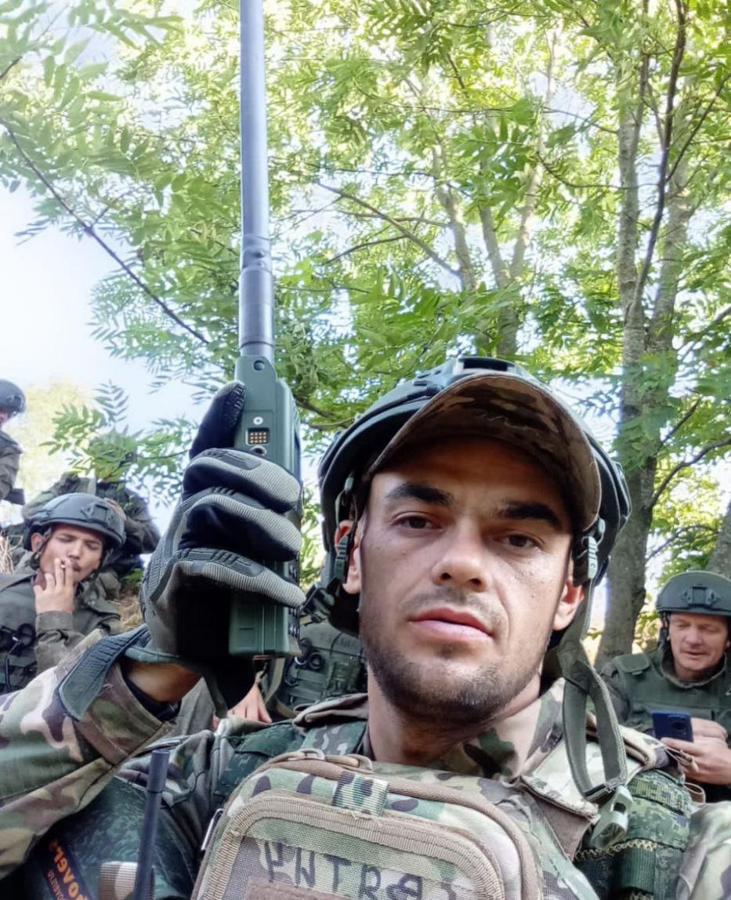

Рустам родился 30 апреля 1992 года. 1 сентября 1999 года пошёл в первый класс Савальской школы.

Учился хорошо, но не в полную силу. Любил физкультуру, спортивные игры, посещал спортивные секции. Принимал участие в смотрах художественной самодеятельности. Он обладает хорошей памятью, развито логическое мышление. Общительный, вежливый со старшими, трудолюбивый. Отличало Рустама в классном коллективе то, что был сторонником справедливости.

Школу закончил в 2008 году.

24 мая 2024 Рустам подписал контракт. Сначала проходил обучение.

С 26 августа был направлен в Курскую область. Служил в 6 армии 69 дивизиона 83 полка в составе штурмового отряда «Шторм». В настоящее время Рустам командир огнемета. Имеет звание младшего сержанта. С 14 декабря 2024 года находится в Белгородской области на линии соприкосновения.

**ГАРИФУЛЛИН ТИМУР ФАРХАТОВИЧ**

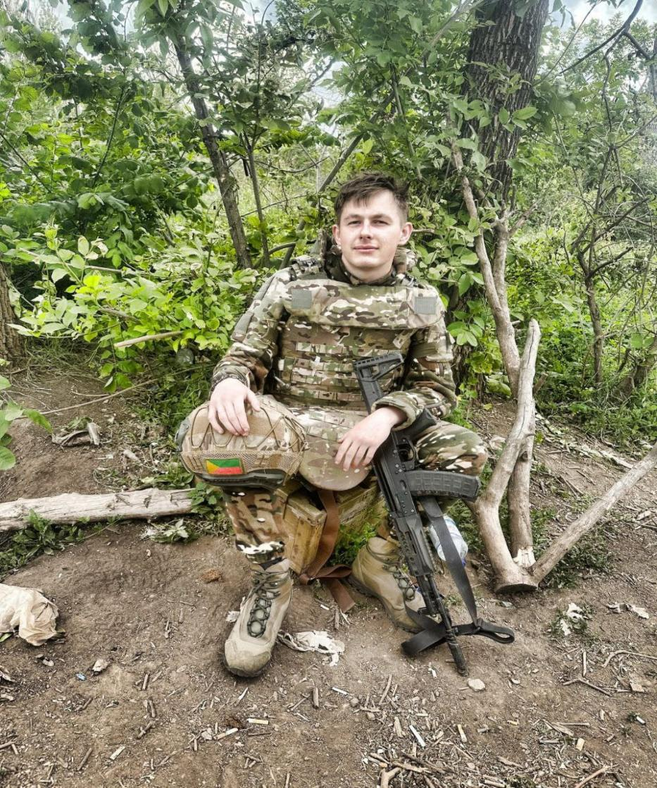

Тимур родился 8 января 2003 года. Зачислен в школу 1 сентября 2010 года.

Учился вполне хорошо, четверти оканчивал с несколькими тройками. По характеру бойки и общительный. Всегда принимал активное участие в предметных олимпиад, где часто занимал призовые места. Также активно участвовал в жизни класса. Был артистичен.

Школу окончил в 2019 году.

После окончания школы продолжил своё профессиональное обучение в Савальском политехническом техникуме, откуда и был призван для прохождения срочной службы.

Срочную служу проходил в Забайкальском округе в саперно – инженерных войсках. Там же 22 июля 2022 года подписал военный контракт. Служил в качестве сапера.

11 сентября 2023 года Тимур получил ранение и был отправлен в госпиталь. После лечения проходил реабилитацию, затем снова вернулся в строй. Сейчас находится на Краснолиманском направлении.

Солдат был дважды награжден. Имеет Орден мужества и медаль участника СВО.

**КЛЮКИН АРТЁМ ЭДУАРДОВИЧ**

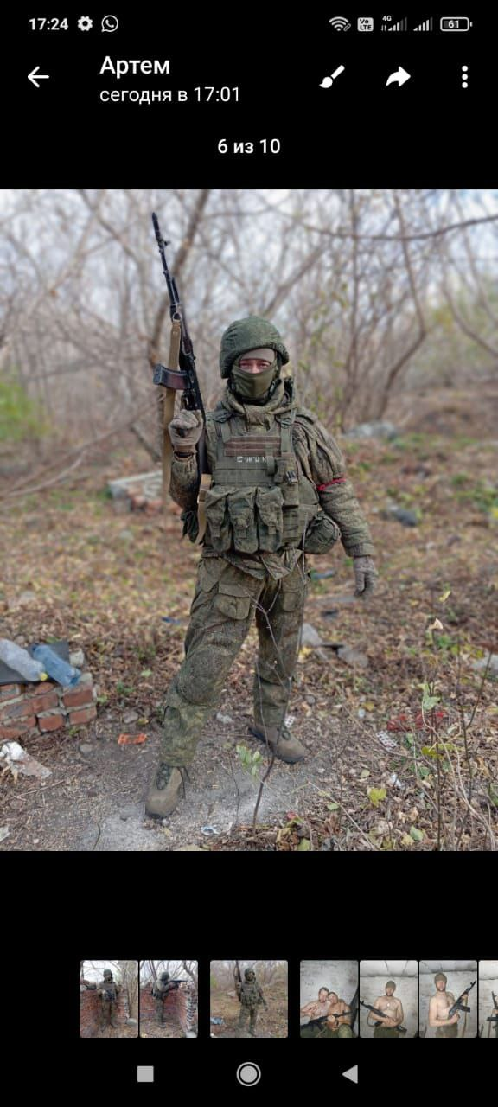

Родился Артём 7 марта 1992 года.

Поступил в 1 класс Савальской школы 1 сентября 1992 года. В данном учебном заведении учился только в начальных классах. Учился слабо.

Однако учителя отмечают, что всегда с заботой относился к своей младшей сестренке.

Осенью 2024 года, заключив контракт, Артём стал участником специальной военной операции. После прохождения специальной подготовки, Артём получил звание гвардии ефрейтора.

В ноябре после выполнения боевой задачи получил звание гвардии сержанта. Осколочное ранение и лёгкая контузия не вывели Артёма из строя. Сейчас юноша является командиром отделения «Антитеррор».

**КОЗЬМИНЫХ АЛЕКСАНДР СЕРГЕЕВИЧ**

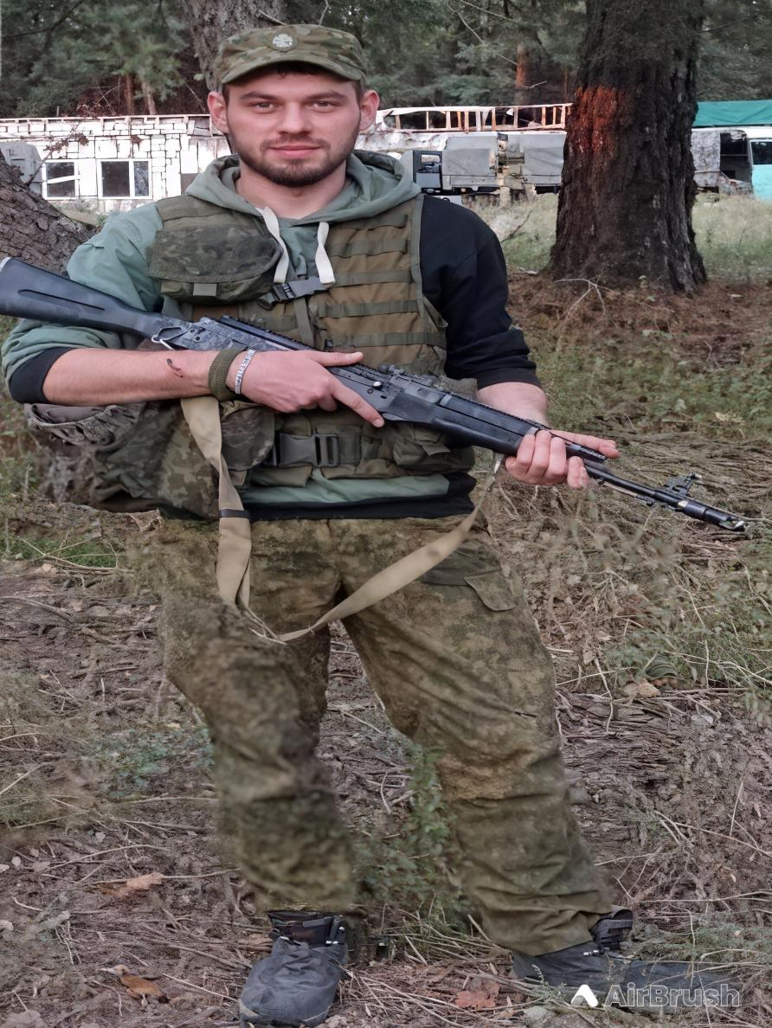

Родился Саша 11 июня 1993 года в Кировской области Малмыжского района села Савали.

В 2002 году поступил в первый класс Савальской школы.

Учителя отмечают, что по характеру был добрый, отзывчивый, доброжелательный. К общественным поручениям относился добросовестно. Принимал самое активное участие в смотрах художественной самодеятельности, оформлял плакаты на конкурсы. Уважительно относился к старшим, много помогал дома по хозяйству.

В 2009 году закончил 9 классов, получив основное полное образование.

Затем поступил в Савальский политехнический техникум. В 2011 году закончил свое профессиональное обучение.

В 2011 году после окончания техникума был призван на срочную службу. Проходил службу в городе Самаре в звании рядовой. В 2012 года был демобилизован.

После службы в армии Александр Сергеевич уехал жить в Киров. Там же устроился на работу продавцом в магазине «Электро».

После первой мобилизации граждан осенью 2022 года Александр начал службу по контракту. Таких, как он, которые хотели выполнить свой долг перед Отечеством, было немало. Служба Отечеству – это обязанность и долг граждан нашей Родины.

Участвовал в боях Красный Лиман в должности гранатометчика. В сентябре 2022 года был ранен осколком в ногу. После лечения и реабилитации вновь встал в строй.

**КОЗЬМИНЫХ АЛЕКСЕЙ СЕРГЕЕВИЧ**

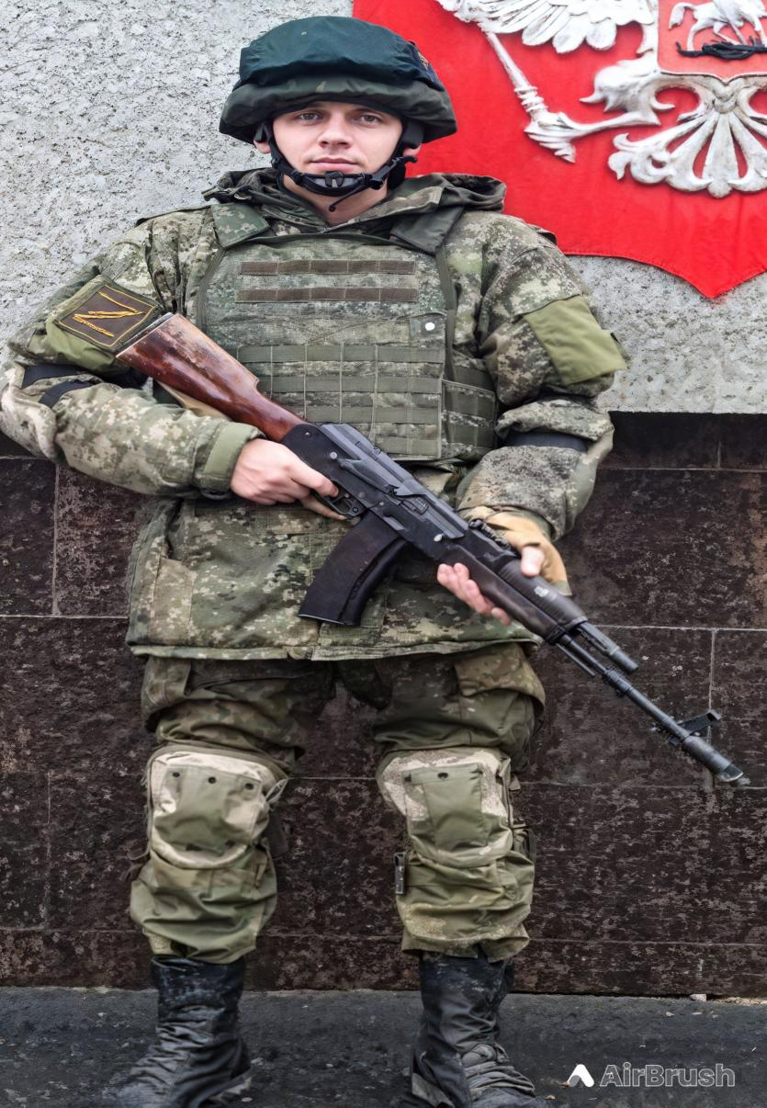

Родился Алексей Сергеевич 27 ноября 1991 года в Кировской области Малмыжского района в селе Савали.

В 2001 поступил в первый класс Савальской школы. По характеру спокойный, замкнутый, легко ранимый. Со всеми мальчик был вежлив. До 7 класса был старостой класса. Ответственно относился к классным и школьным поручениям. Принимал участие в художественной самодеятельности. Учился Алёша хорошо. Всегда помогал ребятам слабее себя.

В 2008 году закончил 9 классов, получив основное образование и поступил. Затем поступил в Савальский политехнический техникум по специальности «Механизация сельского хозяйство». В 2011 году получил диплом о среднем профессиональном образовании.

В 2011 году был призван в армию. Служил Алексей Сергеевич в Кирове до 2012 года в звании Рядового. После службы в армии переехал жить в город Казань. Там же устроился на работу в охрану.

25 сентября 2022 года получил повестку в администрации Савальского сельского поселения, и уже 26 числа был мобилизован в мотострелковую часть в штатную должность: снайпер.

Летом 2024 года, находясь на самой передовой, при выполнении боевой задачи Алексей погиб.

**КРАСНОВ АРТЁМ АЛЕКСАНДРОВИЧ**

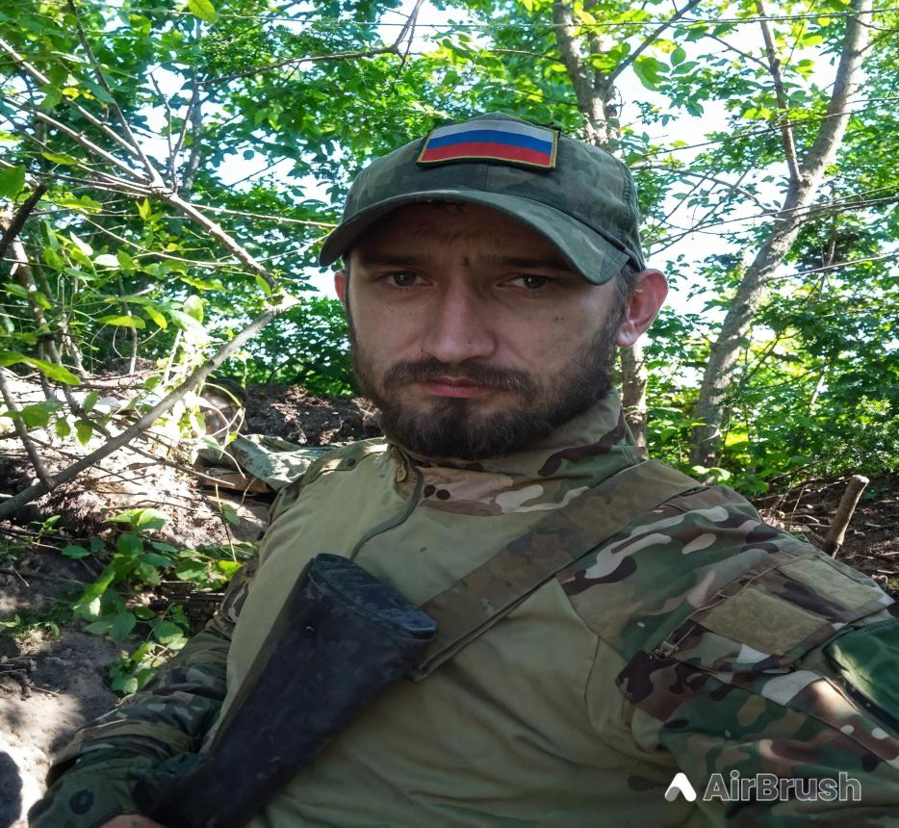

Родился Артем Александрович 4 ноября 1992 года Кировской области Малмыжского района в селе Савали.

В 1999 году поступил в Савальскую школу. По характеру Артём был спокойным, уравновешенным, немного упрямым. В жизни класса малоактивен. Всегда выполнял разовые поручения, к которым относился добросовестно. Имел хорошее логическое мышление и склонность к предметам математического цикла. Окончил 9 классов, получив основное образование, в 2008 году.

Профессиональное обучение продолжил в Савальском политехническом техникуме, учился по специальности «Механизация сельского хозяйство».

В связи с получением повестки на прохождение срочной службы в армии, обучение не закончил. В 2012 году Артем Александрович проходил службу в городе Самаре.

После службы в армии вернулся домой и женился. До мобилизации жил в городе Казань, работал в охранной компании, затем год в такси.

25 сентября 2022 года получил повестку в администрации Савальского сельского поселения, и уже 26 числа был мобилизован.

**ЛЕБЕДИНЕЦ НИКИТА АНДРЕЕВИЧ**

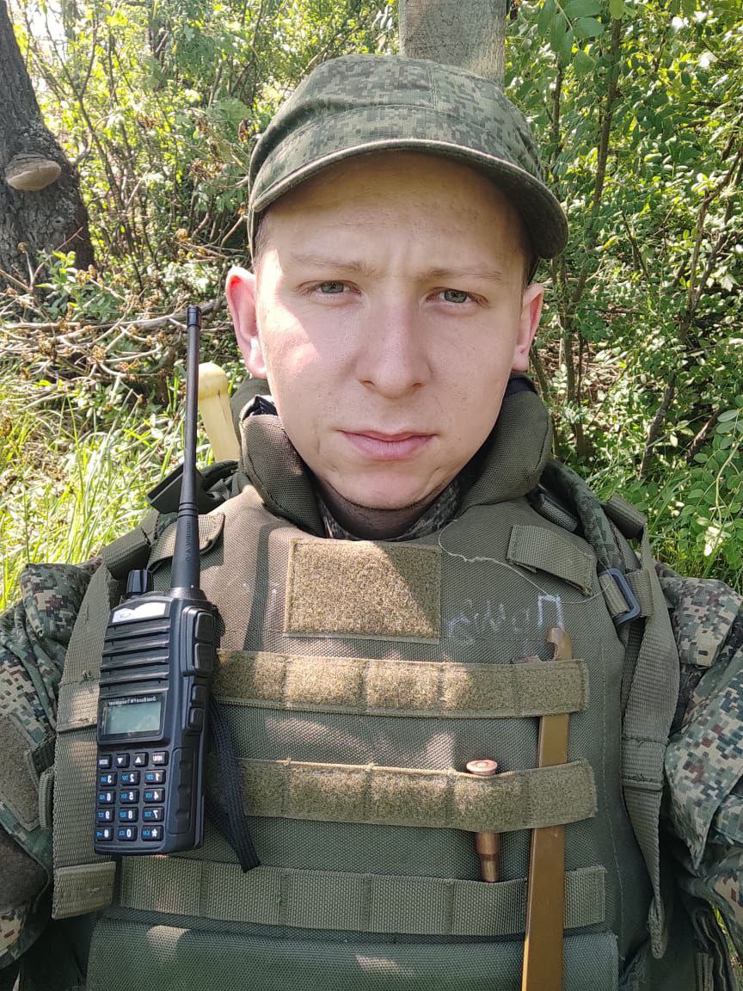

Родился Никита 29 января 1999 года.

Пришёл в первый класс Савальской школы 1 сентября 2006 года.

Учителя запомнили его как спокойного, общительного, трудолюбивого, уравновешенного ученика. Не был обидчив. Умел держать слово, если что-то пообещал, то обязательно выполнит. Принимал активное участие в жизни класса, неоднократно защищал честь школы в районных спортивных мероприятиях, в составе школьной команды занимал призовые места в соревнованиях по футболу.

Еще в школе у Никиты проявлялся интерес к музыке. Будучи студентом техникума Никита открыл в себе певческий талант. Все участники митинга, посвященного Дню Победы, завороженно слушали военные песни в его исполнении.

Школу закончил в 2015 году.

После получения среднего профессионального образования в Савальском политехническом техникуме, Никита проходил срочную службу в Российской Армии. После службы работал в г. Нижневартовске.

Осенью 2022 года юноша был мобилизован ряды Российской армии для участия в специальной военной операции на Украине. Выполняя обязанности военной службы, получил два ранения. После реабилитации снова мужественно встал в строй. При выполнении боевых и специальных задач вместе с боевыми товарищами, рискуя своей жизнью, проявлял стойкость, смелость и решительность, мужество и отвагу. Даже в непростое время не оставил любовь к музыке, в свободное от боевых задач время поднимал боевой дух сослуживцев песней и игрой на гитаре.

20 мая 2024 года жизнь солдата трагически оборвалась. За мужество и героизм, проявленные в ходе боевых действий, указом Президента Российской Федерации Лебединец Никита Андреевич награжден «Орденом Мужества» посмертно.

**НАБИУЛЛИН ЭЛЬВИР МАНСУРОВИЧ**

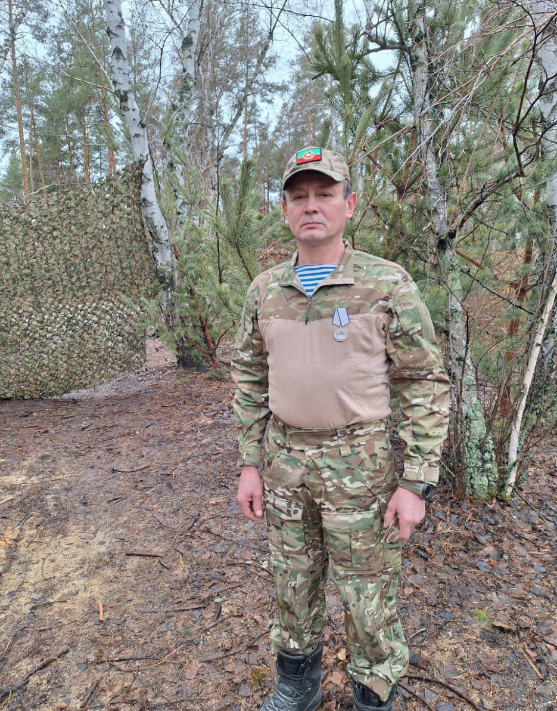

Родился Эльвир в 1973 году. Начал обучение в 1 классе родной школы в 1980 году.

Учился Эльвир хорошо. Имел хорошие оценки по всем предметам. Учителя отмечают его трудолюбие. Охотно посещал школьный кружок «Умелые руки». Часто участвовал в спортивных соревнованиях, Был активен в жизни класса и школы. Эльвир имел хорошее физическое развитие.

Выполняя свой гражданский долг, Эльвир заключил контракт и стал участником специальной военной операции. Службу проходит на Луганском направлении. Выполняя обязанности военной службы, получил ранение, но через месяц боец вновь вернулся в строй. За мужество и героизм, проявленные в ходе боевых действий, Эльвир награжден Указом Президента Российской Федерации Орденом Мужества, который получил 19 января 2024 года.

**НОВОСЁЛОВ ЕВГЕНИЙ НИКОЛАЕВИЧ**

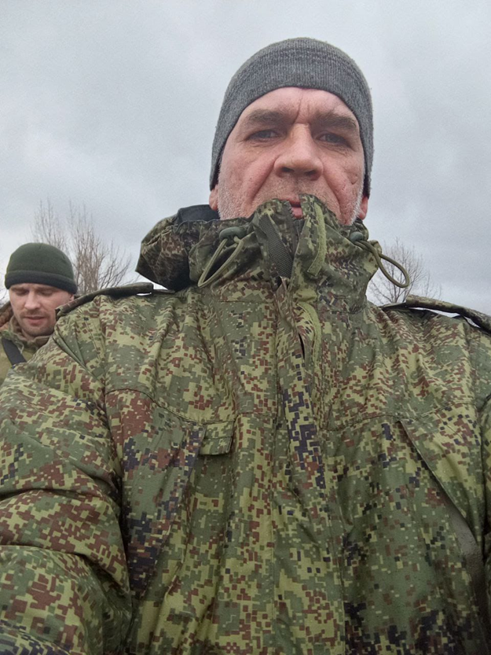

Женя родился 24 июня 1979 года. В 1986 году начал обучаться в первом классе родной школы.

Особых успехов у мальчика в обучении не было. Но в школе он запомнился добрым и отзывчивым учеником. Женя был общителен. Всегда легко находил общий язык с окружающими. В общении со старшими был вежлив. Был развит физически. В спортивных делах школы принимал активное участие. Но малоактивен был в делах школы.

Женя был мобилизован для участия в СВО осенью 2022 года из Московской области, где проживал вместе с семьёй. В ходе проведения задания получил сильную контузию, но несмотря на это, продолжает службу на линии соприкосновения в Курской области. Женя награждён Орденом Мужества.

**СОБОЛЕВ РУСЛАН АЛЕКСЕЕВИЧ**

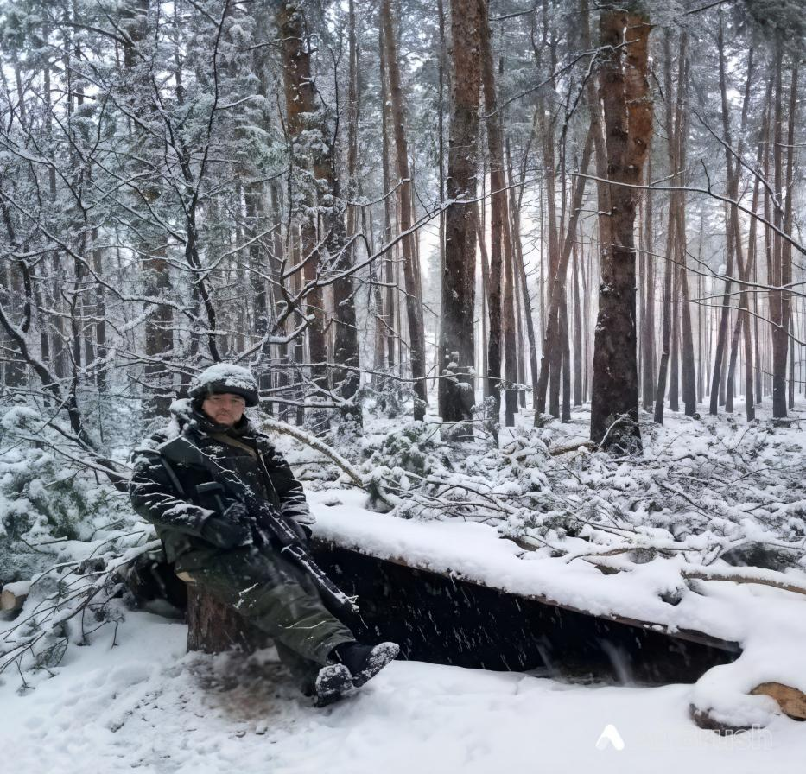

Родился Руслан Алексеевич 8 ноября 1991 года Кировской области Малмыжского района села Савали в семье Халиды и Алексея Соболевых.

В 1998 году поступил в первый класс Савальской школу. Учителя отмечают, что по характеру Руслан был добрый и спокойный. Всегда уважительно относился к старшим, сверстникам и младшим. Среди одноклассников пользовался авторитетом. Всегда был активным участником олимпиад школьного и муниципального уровня. Все отмечают в нем скромность. Очень любил читать книги. Руслан был звездой школьного театра. В 2007 году окончил 9 классов, получив основное образование.

Затем поступил в Савальский политехнический техникум, учился по специальности «Механизация сельского хозяйство». В 2009 году был призван на срочную службу в армию. Службу проходил в Самаре в должности связиста-пулеметчика.

25 сентября 2022 года получил повестку в администрации Савальского сельского поселения, и уже 26 числа был мобилизован. Неоднократно боец получал ранения. Но вновь и вновь возвращался в строй.

**ФЕОКТИСТОВ АЛЕКСЕЙ АЛЕКСАНДРОВИЧ**

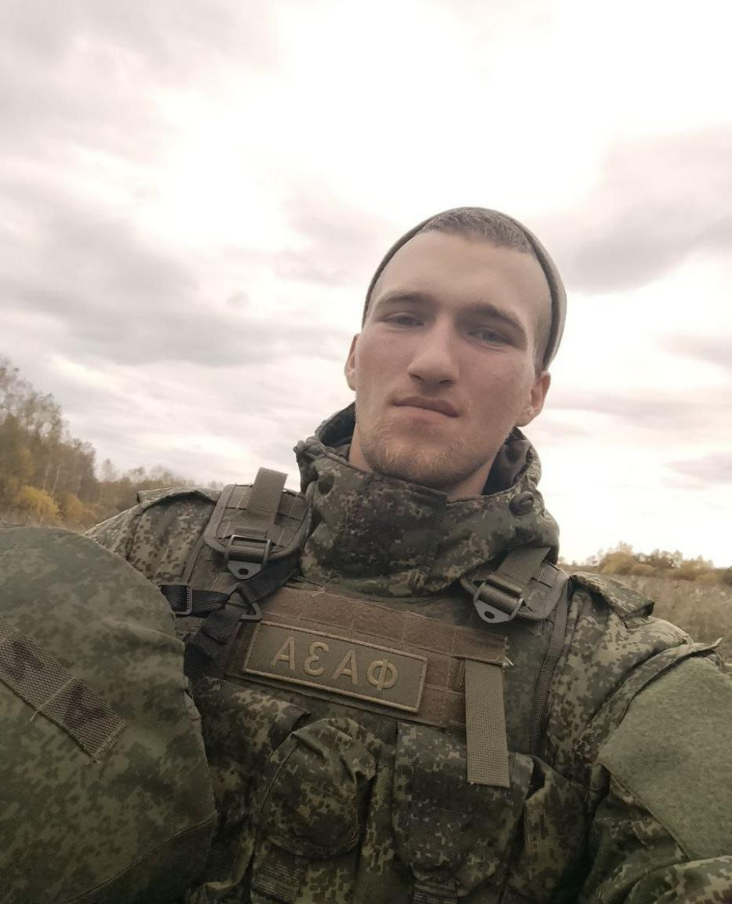

Алёша родился 16 декабря 2002 года.

Вместе с братом-близнецом был зачислен в школу 1 сентября 2010 года.

Учился Алёша с неохотой на тройки, зато был общителен и любил физкультуру. Мальчик активно участвовал в жизни класса. Посещал спортивные секции, военно-спортивный клуб "Стрелок". Все отмечают в этом ученике отзывчивость, желание трудиться. Всегда первым приходил на помощь старшим.

Школу закончил в 2019 году.

Своё профессиональное обучение продолжил в Савальском политехническом техникуме.

Летом 2023 года юноша заключил контракт и стал участником СВО. Служение Отечеству стало для Алексея делом его жизни.

Совсем юный, не успевший еще увидеть жизнь, ушел из неё в возрасте 22 лет.

Рядовой Феоктистов Алексей погиб в зоне проведения специальной военной операции.

Погиб солдат в декабре 2024 года. В памяти учителей школы он остался добрым, отзывчивым, готовым всегда прийти на помощь мальчишкой.

ПОСЛЕСЛОВИЕ

История специальной военной операции пока ещё не дописана, поскольку СВО продолжается и сегодня

И очень надеемся все мы, что не будет новой мобилизации и все наши односельчане с честью закончат эту операцию и вернутся домой живыми и невредимыми

**«Солдату»**  
Просто выживи и вернись,И цепляйся за эту жизнь.Не нужны нам твои медали,Нам обратно б тебя отдали.Просто выживи, дотерпи,Добеги, доползи, дойди,Поседевший и с бородой,Всё равно, лишь приди домой.И нет права назад свернуть,И нет права передохнуть.Да какие там ордена?Нам нужны лишь твои глаза.Если сложно и тяжело,В голове пусть стучит одно:«Я обязан прийти домой,И обрадовать всех — живой!».Мы потерпим и будем ждать,Чтоб потом тебя обнимать.Знаю — страшно. Сейчас война,Но Надежда всегда цела.И желанье одно у всех —Лишь услышать твой звонкий смех.Да, у каждого жизнь своя,Но внутри нас горят сердца,Как не гаснущая свеча,Как маяк, что ведёт тебя.Всё закончится, заживёт,Через время и боль пройдёт,Лишь сейчас потерпи чуть-чуть,Нас не сможет война согнуть.Будет море и будет сад,Только ты лишь вернись назад,А назад — это там, где дом,Мы тебя очень-очень ждём.